ZURÜCK IN DIE NATUR MIT DER NEUEN OUTDOOR-KOLLEKTION VON SALOMON

Auch im Herbst und Winter:
Ab in die Berge mit stabilen Schuhen und wetterfester Ausrüstung

Der neue Cross Hike 2 Mid GTX von Salomon ist für alle gedacht, die sich einen sicheren Schuh wünschen, der ihnen auch auf schlammigen und felsigen Wegen die Angst vorm Ausrutschen nimmt, und dabei keine Abstriche in puncto Komfort machen wollen. Zudem bietet die neue Outdoor-Kollektion von Salomon die perfekte Bekleidung, die auch unter herausfordernden Bedingungen im Herbst und Winter verlässlich funktioniert und dabei angenehm leicht ist. So steht dem nächsten Abenteuer in der Natur nichts mehr im Weg.
Wandern ist eine tolle Möglichkeit, draußen Zeit zu verbringen und der Natur näher zu kommen. Ein Spaziergang zum See oder in den Park mit einer Ausrüstung, die für jede Witterung geeignet ist, kann dabei unterstützen. Ambitionierte Wander*innen und Bergsteiger*innen hingegen wollen im unwegsamen Gelände oder auf technisch schwierigen Wegen schnell vorankommen und dabei nur das Nötigste mitnehmen, das für eine Gipfelbesteigung und dem anschließenden Abstieg gebraucht wird. Das Wetter darf bei diesen Outdoor-Erlebnissen kein Problem darstellen. Speziell im Herbst und Winter steigen aufgrund der Witterungsbedingungen die Ansprüche an das Schuhwerk und die Bekleidung.

DER CROSS HIKE 2 MID GTX FÜR DIE HERBST-/WINTERSAISON 2022/2023:
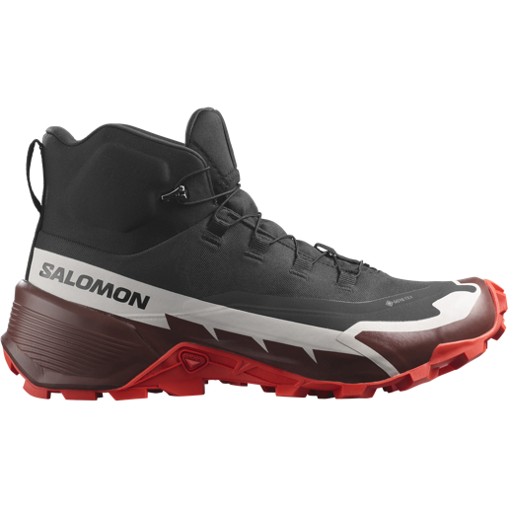
Der Cross Hike 2 Mid GTX ist ein ultraleichter Bergschuh, mit dem man das ganze Jahr über bestens im Gelände unterwegs ist. Die Contagrip-Außensohle mit multidirektionalen Stollen sorgt für mehr Grip und Haftung auf rutschigem Untergrund, während die optimierte Fersenkappe wie eine Bremse für Sicherheit beim Bergabgehen sorgt. Dank der wasserdichten GORE-TEX-Membran bleibt der Fuß auch bei widrigen Wetterverhältnissen trocken.
Das Mid-Cut-Design mit Anti-Drip-Mesh und einem gummierten Schutz verhindert, dass Steinchen oder Dreck im Knöchelbereich in den Schuh eindringen. Der Cross Hike 2 Mid GTX ist der beste Begleiter auf kilometerlangen Wanderungen durch die Berge und bleibt dabei immer trocken, bequem und stabil.

Weitere Produkte für die Wintersaison 2022/2023:

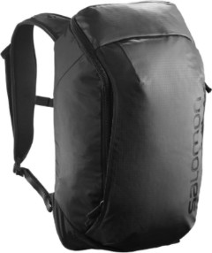
Basierend auf seiner Erfahrung im Trailrunning und inspiriert vom Outlife-Seesack hat Salomon den Outlife 20 entwickelt. Der robuste und vielseitige Rucksack ist PFC-frei und für Reisen oder Outdoor-Abenteuer geeignet. Der bequeme Tragegurt bietet mehrere Trageoptionen, hat einige Taschen und Fächer und wurde aus strapazierfähigen Materialien gefertigt, die gegen Abrieb und (falsche) Handhabung resistent sind. Eine DWR-Beschichtung schützt vor Nässe.

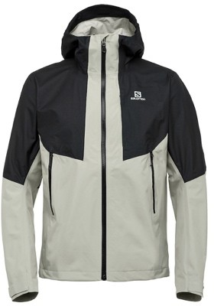
Die Outline Hybrid GORE-TEX ist eine leichte, atmungsaktive Jacke, die immer einsatzbereit ist. Sie vereint sämtliche GORE-TEX-Technologien für ultimativen Wasser- und Windschutz, ist dabei atmungsaktiv, ohne zu beschweren. Das ultraleichte 2,5-lagige recycelte „GORE-TEX Paclite®“-Material schützt den Körper, während robustere, dreilagige „GORE-TEX Performance“-Ripstop-Einsätze exponierte Bereiche wie Arme und Schultern verstärken. Die vorgeformten MotionFit™-Ärmel sorgen für Bewegungsfreiheit. Eine verstellbare Kapuze, Ärmelbündchen, zwei seitliche Belüftungsöffnungen in Kombination mit wasserdichten Reißverschlusstaschen und einem integrierten Handyfach bieten zudem höchste Funktionalität.

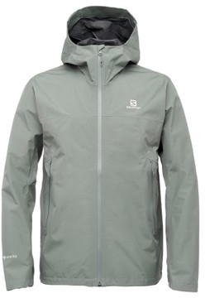
Die Outline GTX® ist eine atmungsaktive, leichte und wasserdichte Regenjacke, die vom Gipfel bis in die Stadt in allen Situationen für ein trockenes Körpergefühl sorgt. Der Wetterschutz wird durch das vollständig nahtversiegelte „AdvancedSkin Dry“-Material gewährleistet. Dank ihrer weiten Passform lässt sich diese elegante Jacke je nach Temperatur und Aktivität problemlos schichten, während die strategisch platzierten Belüftungsöffnungen am Rücken für maximale Luftzirkulation sorgen, damit man unterwegs trocken und komfortabel bleibt.

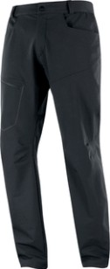
Die Wayfarer Warm Pant ist als weiche und dennoch robuste Hose perfekt für alle Outdoor-Abenteuer in der kälteren Jahreszeit. Sie ist wärmer und nachhaltiger als das Vorgängermodell. Dank recyceltem Polyamid ist sie leicht und dehnbar. Die PFC-freie, wasserabweisende Beschichtung sorgt für Komfort und Schutz. Der halbelastische Bund, die Gürtelschlaufen, die anpassbaren Beinabschlüsse und die Taschen sorgen dafür, dass die Hose so funktionell bleibt wie eh und je.

---------------------

SALOMON: TOMORROW IS YOURS
„Ich bin fasziniert davon, was ich morgen tun werde.“ – Georges Salomon

Die 1947 im Herzen der französischen Alpen gegründete Outdoor-Marke Salomon zeichnet sich durch einen einzigartigen Erfindergeist aus. Das Thema Innovation ist fest in der Unternehmens-DNA verankert, um allen Sportler*innen und Athlet*innen 365 Tage im Jahr ein unvergessliches Erlebnis in freier Natur zu ermöglichen. In enger Zusammenarbeit mit Top- Athlet*innen wird mit großer Leidenschaft an der Zukunft des Sports gearbeitet, um neue und ausgefeilte Technologien zu entwickeln, die sich in Produkten höchster Qualität wiederfinden. Die Menschen sollen ihr volles Potential durch erfüllende Sporterlebnisse in der Natur entfalten
– egal, ob beim Road Running, Trail Running, Hiking, Alpin Skifahren, Langlaufen, Tourengehen oder Freeriden. Salomon setzt auch auf Verantwortung für eine nachhaltigere Zukunft und dehnt seine Bemühungen auf alle Ebenen aus, um die Natur zu schützen.

Bildmaterial:

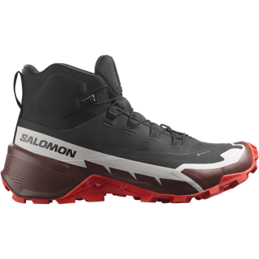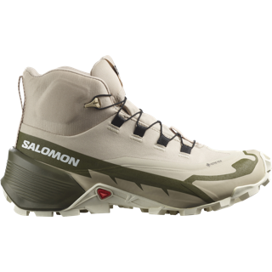 | Abb.1: Der Cross Hike 2 Mid GTX  Der Cross Hike 2 Mid GTX ist der beste Begleiter auf kilometerlangen Wanderungen durch die Berge und bleibt dabei immer trocken, bequem und stabil.  Fotocredit: Salomon
Abb.2: Der Outlife 20

Der robuste und vielseitige Rucksack ist PFC-frei und für Reisen sowie Abenteuer geeignet. Ein Tragegurt bietet mehrere Trageoptionen. Die strapazierfähigen Materialien beugen Abrieb vor. Die DWR-Beschichtung schützt vor Nässe.

Fotocredit: Salomon

Abb.3: Die Outline Hybrid GORE-TEX

Die leichte, atmungsaktive Jacke, ist immer einsatzbereit. Sie vereint sämtliche GORE-TEX Technologien für ultimativen Wasser- und Windschutz, ist dabei atmungsaktiv, ohne zu beschweren.

Fotocredit: Salomon

Abb.4: Die Outline GTX®

Diese Jacke bietet vollständigen Wetterschutz, dank dem vollständig nahtversiegelte AdvancedSkin Dry-Material. Strategisch platzierte Belüftungsöffnungen am Rücken sorgen für maximale Luftzirkulation – so bleibt man unterwegs trocken und komfortabel.

Fotocredit: Salomon

Abb.5: Die Wayfarer Warm Pant

Die weiche und dennoch robuste Hose für alle Outdoor-Abenteuer in der kälteren Jahreszeit ist wärmer und nachhaltiger als das Vorgängermodell. Recyceltes Polyamid macht sie leicht und dehnbar. Die PFC-freie, wasserabweisende Beschichtung sorgt dabei für Komfort und Schutz.

Fotocredit: Salomon

Pressekontakt:
Plenos – Agentur für Kommunikation GmbH
Siezenheimerstraße 39a/Top4, A- 5020 Salzburg
Jonas Loewe, MSc., jonas.loewe@plenos.at, +43 676 83786229

